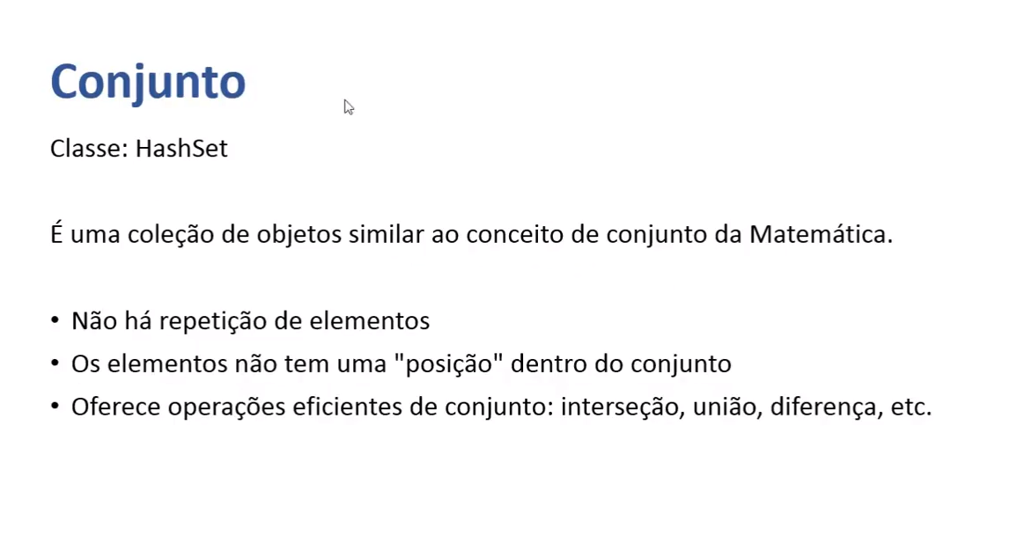
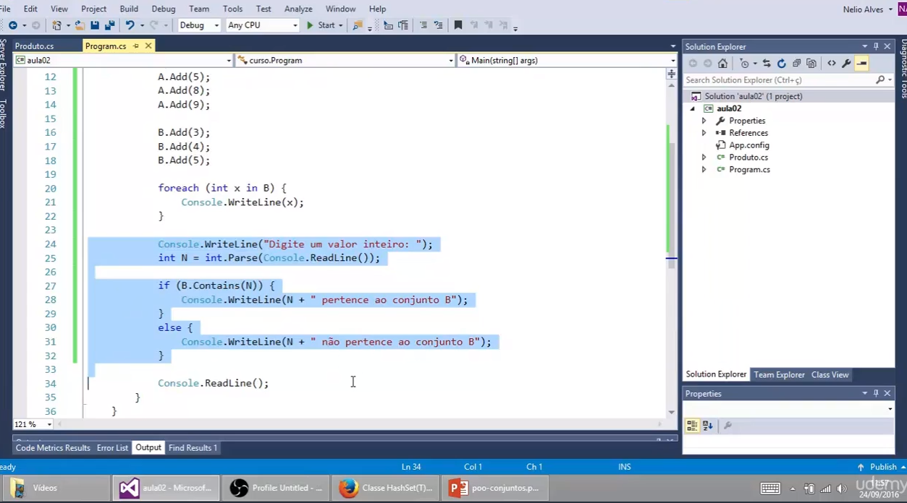
Podemos utilizar o FOREACH para percorrer nosso conjunto (a exemplo do FOR para listas), no entanto observando que itens repetidos não serão mostrados em duplicidade. Podemos também utilizar o CONTAINS para comparar se determinado número digitado pelo usuário está contido (CONTENS) no conjunto indicado. Veja a seguir o exemplo:

Temos também o método REMOVE que retira determinado item do conjunto:

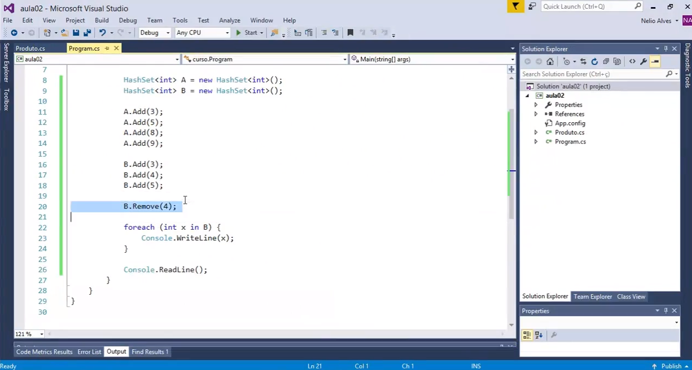
DIFERENÇA, UNIÃO E INTERSEÇÃO entre Conjuntos:

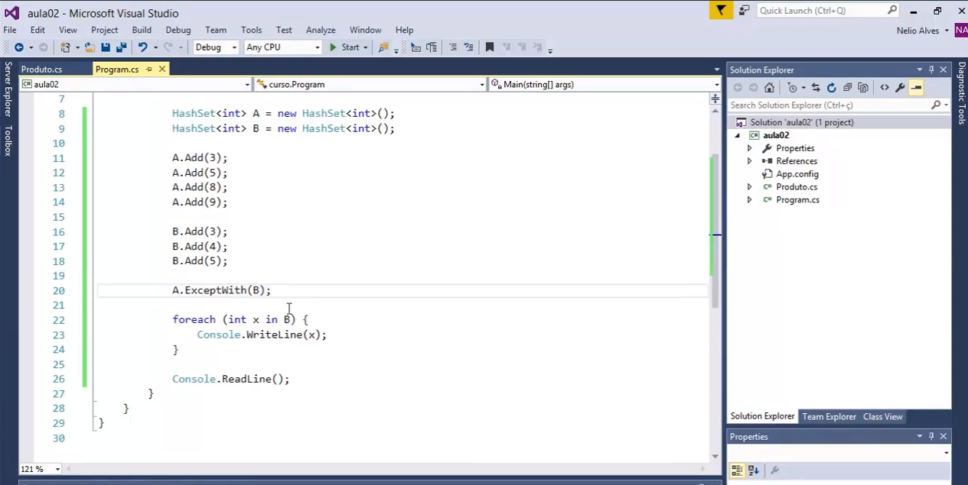
EXCEPTWITH – Diferença entre conjuntos:

UNIONWITH – União entre conjuntos:

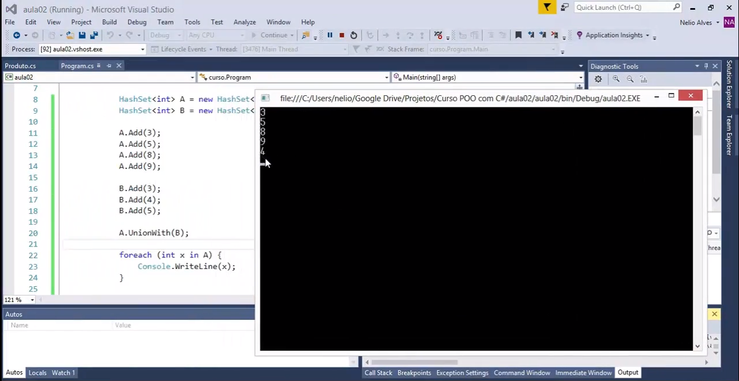

INTERSECTWITH – Interseção entre conjuntos:

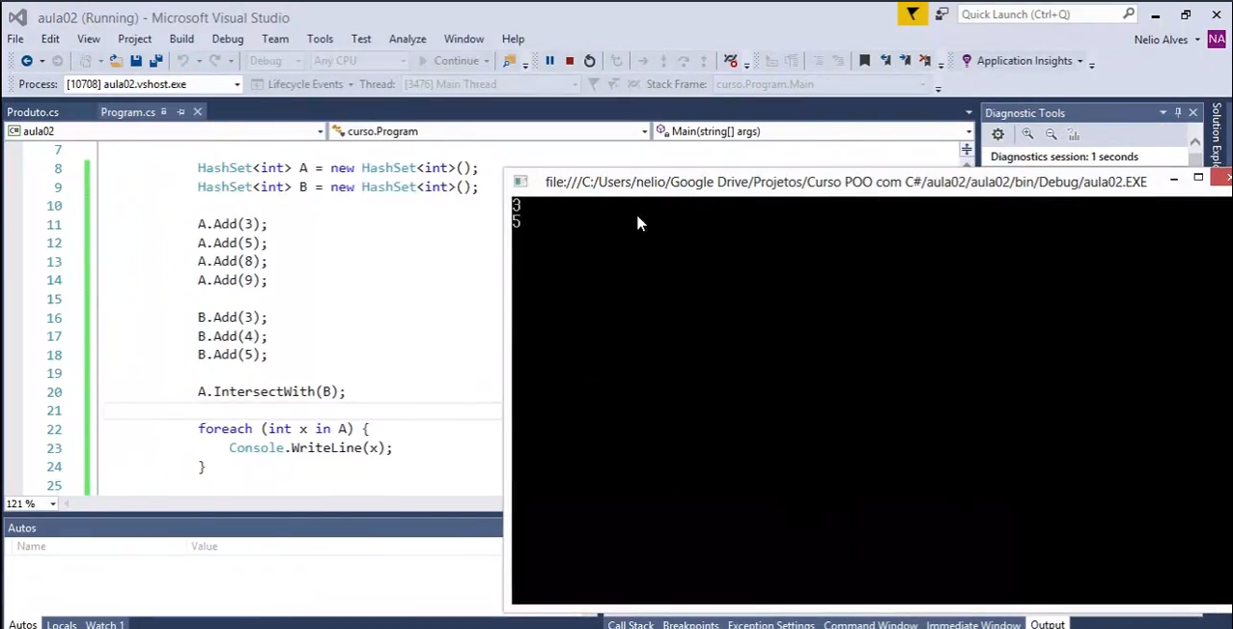

Nesta aula aprendemos:

